**CODIGO EN VISUAL STUDIO DEL EJERCICIO 6.**

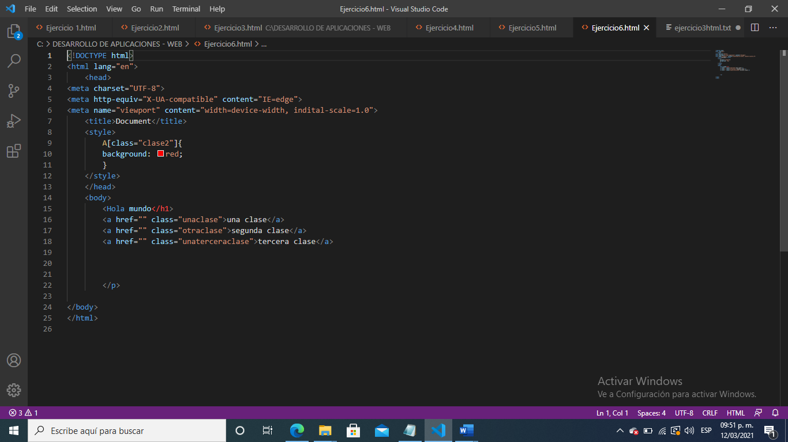

**PAGUINA EN HTML**

